Tên: Trần Minh Cường

MSSV: 18033031

Lab4 – Deadline 26/10

Câu 1:

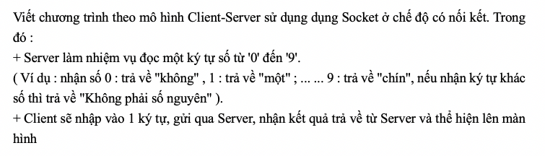

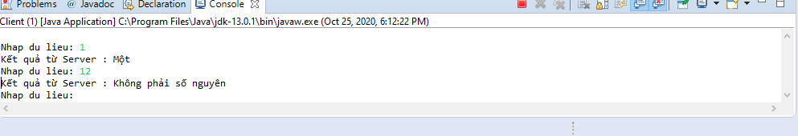

Câu 2:

